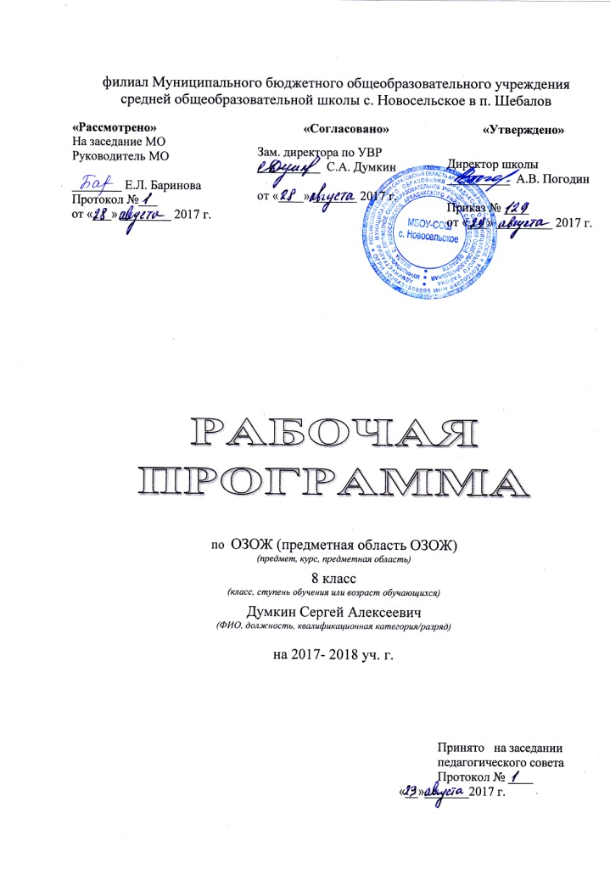
ПОЯСНИТЕЛЬНАЯ ЗАПИСКА

Рабочая программа составлена на основе Государственного образовательного стандарта общего образования, Примерной программы основного общего образования, авторской программы М.В.Лысогорской, М.М. Орловой, М.А.Павловой, и основной образовательной программы МБОУ-СОШ с. Новосельское.
Программа ориентирована на рабочую тетрадь для учащихся 5-6 классов «Здоровый образ жизни» Михайлина М.Ю., Лысогорская М.В., Павлова М.А.
В рабочей программе нашли отражение цели и задачи изучения основ здорового образа жизни на ступени основного общего образования.
Цели регионального курса «Основы здорового образа жизни»: формирование личности, способной реализовать себя максимально эффективно в современном мире, творчески относящейся к возникающим проблемам, владеющей навыками саморегуляции и безопасного поведения.
Задачи: Программа предусматривает:
-получение учениками знаний и навыков, необходимых для создания семейных отношений и воспитания детей;
- формирование потребности в здоровом образе жизни;
- формирование навыков гигиены и профилактики заболеваний;
- формирование навыков ухода за больными;
- формирование навыков рационального питания и других способов самосовершенствования.

На основании примерной программы, содержащих требования к минимальному объему содержания по ОЗОЖ в 8-х классах, реализуется базисный и продвинутый уровни преподавания, что позволяет реализовать индивидуальный подход к обучению, развитие познавательной активности младших подростков и формирование познавательной и информационных компетентностей учащихся.
Содержание программы предполагает изучение вопросов философии, этики, морали, психологии, социологии, экономики, правоведения, семьеведения, сексологии, физиологии, анатомии и гигиены человека в аспекте пропаганды, обучения и воспитания здорового образа жизни.
Занятия проводятся в форме лекций, семинаров, бесед, дискуссий.
Раздел программы изучаемый в 8 классе называется: «Все начинается с любви»

Содержание программы
Рабочая программа для 8 класса предполагает блочный принцип построения курса, состоит из 5 блоков:
1. Этический блок (6 часов)
Понятие любви. Любовь, как этическое понятие. Религиозные учения о сущности любви.
Христианство, как основа русской культуры. Христианское понимание любви.
2. Психологический блок (8 часов)
Мотивы межличностных отношений, Свобода выражения чувств. Способы расслабления. Умение слушать собеседника. Представление об идеалах. Проблемы в отношениях с людьми.
Эмоции человека. Симпатия, дружба, влюбленность, любовь.
3. Правовой блок (6 часов)
Правила поведения в опасных для жизни ситуациях (драка, разбойное нападение, изнасилование и т.д.).
Способы защиты. Приемы самообороны. Службы срочной помощи: милиция, скорая помощь, служба спасения.
Болезнь, как опасная для жизни ситуация. Ответственное и безответственное отношение к своему здоровью и здоровью окружающих. Инфекционные заболевания. Ответственность за заражение заболеваниями.
4. Семьеведческий блок (6 часов)
Понятие конфликта, особенности семейных конфликтов. Объективные и субъективные предпосылки конфликтов в семье: изменение общественных процессов и их влияние на характер семейно-брачных отношений; проблемы соотношения домашнего и общественного труда; изменение положения женщин в обществе; жилищные и материальные трудности; уровень притязаний супругов и их реализация в браке. Причины возникновения конфликтных ситуаций: недостаток культуры общения, эмоциональная отчужденность, интимная дисгармония, вредные привычки, различие установок супругов на разделение домашних обязанностей; бытовые неурядицы; различие взглядов и убеждений супругов; борьба за лидерство.
Пути разрешения конфликтов: взаимопонимание; компромисс; сопереживание; обоюдная забота; единство целей и средств в воспитании детей; эмоциональное переключение, тактичность, принципиальность, уступчивость.
Помощь семье: факультеты семейно-бытовой культуры, консультации «Брак и семья», телефоны доверия, центры планирования семьи.
5. Медико-гигиенический блок (8 часов)
Гигиена физического развития подростков. Проблема акселерации.
Биология пола и половое поведение.
Компоненты полового влечения. Особенности полового влечения юноши и девушки. Половые отношения и стиль жизни. Ранние половые связи и их влияние на здоровье.
Утомление и переутомление. Нетрадиционные методы оздоровления. Лечение музыкой, камнем, цветом.
Система уроков сориентирована не столько на передачу «готовых знаний», сколько на формирование активной личности, мотивированной к самообразованию, обладающей достаточными навыками и психологическими установками к самостоятельному поиску, отбору, анализу и использованию информации.
Особое внимание уделяется познавательной активности учащихся, их мотивированности к самостоятельной учебной работе.

Учебно-тематическое планирование
по основам здорового образа жизни

Класс: 8
Учитель: Думкин С.А.
Количество часов:
Всего: 34 часа; в неделю 1 час.
Плановых контрольных тестов 5

Планирование составлено на основе программы Министерства образования Саратовской области и Министерства здравоохранения Саратовской области, Примерной программы для средних классов общеобразовательного учреждения, авторов М.В.Лысогорской, М.М. Орловой, М.А.Павловой, Т.В.Парсиковой, М.А.Тяпкиной, Л.Е.Федкулиной. Изд. 2-е, доп. и перераб. Саратов: Слово, 2001.
№ | Наименование разделов  и тем | Ко  личе  ст  во  ча  сов | Вид  Заня  тия | Содержание тем  учебного курса | Требования  к уровню подготовки  учащихся | Оборудование и технические  Средства | дата
 |  |  |  |  |  |  | план | факт
1. Этический блок (6 часов)

1 | Симпатия Дружба. | 1 |  | Понятие любви. Симпатия, дружба, влюбленность, любовь.  любовь, как этическое понятие. | Знать: что такое симпатия, дружба.  Уметь:  Отличать симпатию от дружбы.
2 | Влюбленность. Любовь. | 1 | КУ  дискуссия | Любовь, как этическое понятие | Знать: определения понятия любви, влюбленности.  Уметь: отличать любовь от влюбленности | Ловушки  Влюбленности  С.45-47
3 | Понятие любви. | 1 | КУ | Любовь, как этическое понятие | Знать: определения понятия любви  Уметь: объяснять понятие любви | Стихи о любви
4 | Религиозные учения о сущности любви. | 1 | КУ | Религиозные учения о сущности любви  мировые религии; | Знать: определение сущности любви с точки зрения религиозного учения | Мифы о любви  С. 48-49  репродукции картин на религиозную и библейскую тематику
5 | Мировые религии. | 1 | КУ | Религиозные учения о сущности любви  мировые религии; | Знать: Мировые религии.  Уметь: объяснять понятие любви с точки зрения мировых религий. | Эмоциональные состояния с. 49  Репродукции картин на религиозную и библейскую тематику, фотографии храмов и святых мест, звучит духовная музыка.
6 | Христианство как основа русской культуры. | 1 | К  Тест | Христианство, как основа русской культуры. Христианское понимание любви.  христианство как основа русской философии; божественная сущность любви. | Знать: Что такое христианство.  Уметь: объяснять христианское понимание любви. | Тест «Твое отношение к любви» с. 50  ознакомление с обрядами христианства, (свадебный обряд)
2. Психологический блок (8 часов)

7-8 | Эмоции и чувства  С.33-34 | 2 | КУ | Мотивы межличностных отношений. Свобода выражения чувств. Способы расслабления. Умение слушать собеседника. Представление об идеалах.  Эмоции человека.. | Знать: Мотивы межличностных отношений. Способы расслабления  Уметь: слушать собеседника | Упражнение «Учимся расслабляться»
9-10 | Эмоции «полезные и вредные для здоровья» с. 35-36 | 2 | КУ  КУ | Проблемы в отношениях с людьми. | Знать: что такое вина и стыд  Уметь: характеризовать проблемы в отношениях с людьми. | «Словарь Эмоций»  С. 35  «Умение вести разговор»
11 | Тревога и страх | 1 | КУ | Эмоции человека. | Знать: что такое тревога, страх  Уметь: характеризовать эмоции человека | Ситуации тревоги и страха с. 37-38
12 | Злость и агрессия | 1 | КУ | Эмоции человека. | Знать: что такое агрессия; видыагрессии  Уметь: характеризовать формы проявления агрессии с. 40-41 | Примеры видов проявления агрессии  С. 41- 42
13 | Части моего «Я» | 1 | КУ | Эмоции человека. | Знать: Эмоции человека.  Уметь: характеризовать эмоции человека. | «Таможня» игра тренинг  Оцени свое обычное состояние с. 38-40
14 | Здоровье и стресс с. 42- 44 | 1 | К  тесты | Эмоции человека. | Знать: понятие здоровье, стресс, фазы стресса  Уметь: характеризовать эмоции человека. | Таблица «Адаптационный синдром»
3. Правовой блок (6 часов)

15  16 | Правила поведения в опасных для жизни ситуациях (драка, разбойное нападение, изнасилование и т.д.). | 2 | КУ | Правила поведения в опасных для жизни ситуациях (драка, разбойное нападение, изнасилование и т.д.).  Способы защиты. Приемы самообороны. Службы срочной помощи: милиция, скорая помощь, служба спасения. | Знать: Правила поведения в опасных для жизни ситуациях (драка, разбойное нападение, изнасилование и т.д.). Способы защиты, приемы самообороны Телефоны служб срочной помощи милиция, скорая помощь, городской телефон спасения.  Уметь: выходить из сложных ситуаций.
17 | Ответственность за заражение заболеваниями (сифилис, СПИД и т.д.) | 1 | УОНЗ | Болезнь, как опасная для жизни ситуация. Ответственное и безответственное отношение к своему здоровью и здоровью окружающих. Инфекционные заболевания. Ответственность за заражение заболеваниями | Знать: наиболее опасные инфекционные заболевания, их эпидемиологию (симптоматику , пути заражения, инкубационный период, течение болезни, ее последствия) Носитель инфекции Правила безопасности в общении с больными (дезинфекция, безопасный секс ) Проституция, беспорядочные сексуальные связи Уголовная ответственность (соответствующие статьи УК РФ)  Уметь: характеризовать наиболее опасные инфекционные заболевания. | Игра «Черное и белое»  Презентация «Мы выбираем жизнь»
18  19  20 | Уголовный кодекс РФ. | 3 | УОНМ  Лекция  Тестирование | Знакомство со статьями из Уголовного кодекса Российской Федерации.  Понятие принуждения, т.е. действия, к которым могут принудить человека. Способы принуждения: угроза, шантаж, вымогательство, обман, психологическое или физическое давление и т.д. Ответственность за принуждение.  Склонение к преступлению. Отягчающие вину обстоятельства.  Способы противостояния принуждению. Повышение личностной самоценности и развитие навыков уверенного поведения. | Знать: Способы принуждения: угроза, шантаж, вымогательство, обман, психологическое или физическое давление и т.д. Ответственность за принуждение.  Уметь: противостоять принуждению.
4. Семьеведческий блок (6 часов)

21  22  23 | Конфликты в семье. Причины. Пути разрешения | 3 | УОНМ  КУ  КУ | Понятие конфликта, особенности семейных конфликтов. Объективные и субъективные предпосылки конфликтов в семье: изменение общественных процессов и их влияние на характер семейно-брачных отношений; проблемы соотношения домашнего и общественного труда; изменение положения женщин в обществе; жилищные и материальные трудности; уровень притязаний супругов и их реализация в браке. Причины возникновения конфликтных ситуаций: недостаток культуры общения, эмоциональная отчужденность, интимная дисгармония, вредные привычки, различие установок супругов на разделение домашних обязанностей; бытовые неурядицы; различие взглядов и убеждений супругов; борьба за лидерство.  Пути разрешения конфликтов: взаимопонимание; компромисс; сопереживание; обоюдная забота; единство целей и средств в воспитании детей; эмоциональное переключение, тактичность, принципиальность, уступчивость.  Помощь семье: факультеты семейно-бытовой культуры, консультации «Брак и семья», телефоны доверия, центры планирования семьи. | Знать: что такое конфликт, причины возникновения конфликтных ситуаций. Пути разрешения конфликтов. Научить способам профилактики и разрешения семейных конфликтов.  Основные понятия: конфликт; семейный конфликт; профилактика конфликта разрешение конфликтов.  Уметь: характеризовать причины конфликтов в семье. Находить выход из конфликтных ситуаций. | Игра «Посиди с ребенком»  «Выходной день»  «День рождение»
24  25  26 | Семейный договор и другие пути согласия | 3 | УОНМ  КУ  К  тесты | Понятие семейного договора. Формы обсуждения договора. Разыгрывание ситуаций в рамках семейного договора (обсуждение пунктов договора в парах). Установление согласия через изменение установок в отношении конфликтной ситуации. Анализ ложных установок, мешающих прийти к согласию. Установление согласия через проявление мудрости и доброжелательности одного из супругов. Установление согласия через сотрудничество, проявление безусловной любви, понимания и принятия чувств партнера и т.д. | Знать: понятие семейного договора; формы обсуждения договора.  Уметь: заключать различные формы согласия.
5. Медико-гигиенический блок (8 часов)

27  28  29 | Гигиена физического развития подростков. Проблема акселерации. | 3 | УОНМ  КУ  диспут | Гигиена физического развития подростков. Проблема акселерации.  Биология пола и половое поведение. | Знать: о  последствиях ранних половых связей.  Уметь: характеризовать взаимоотношения полов. | Презентация
30  31 | Половые отношения и стиль жизни. Последствия ранних половых связей. | 2 | КУ  КУ | Компоненты полового влечения. Особенности полового влечения юноши и девушки. Половые отношения и стиль жизни. Ранние половые связи и их влияние на здоровье. | Знать: об особенностях полового влечения юноши и девушки.  Уметь: характеризовать влияние на здоровье ранних половых связей. | Презентация
32  33  34 | Гигиена учебного процесса восьмиклассника. Утомление и переутомление. Гигиена труда подростков. | 3 | УОНМ  КУ  К  тесты | Утомление и переутомление. Нетрадиционные методы оздоровления. Лечение музыкой, камнем, цветом. Основные понятия: гигиена учебного процесса; утомление; профилактика переутомления, цели трудового обучения школьника; гигиенические требования | Знать: о правильной организации учебного процесса, о профилактике переутомления  Уметь: правильно организовать свой режим дня. | Презентация  «Гигиена учебного процесса»

ТРЕБОВАНИЯ К УРОВНЮ ПОДГОТОВКИ УЧАЩИХСЯ
8 КЛАССА
ПО КУРСУ «ОЗОЖ»
Раздел «Все начинается с любви»

Знать:
- что такое симпатия, дружба
-определения понятия любви, влюбленности.
- определения понятия любви
- определение сущности любви с точки зрения религиозного учения
- мировые религии
- что такое христианство
- мотивы межличностных отношений
- способы расслабления
- что такое вина и стыд
- что такое тревога, страх
- что такое агрессия; виды агрессии
- понятие здоровье, стресс, фазы стресса
- правила поведения в опасных для жизни ситуациях (драка, разбойное нападение, изнасилование и т.д.); способы защиты, приемы самообороны; телефоны служб срочной помощи: милиция, скорая помощь, городской телефон спасения
- наиболее опасные инфекционные заболевания, их эпидемиологию (симптоматику , пути заражения, инкубационный период, течение болезни, ее последствия); что является носителем инфекции; правила безопасности в общении с больными (дезинфекция, безопасный секс ); понятие проституция, беспорядочные сексуальные связи; об уголовной ответственности (соответствующие статьи УК РФ)
- cпособы принуждения: угроза, шантаж, вымогательство, обман, психологическое или физическое давление и т.д.; об ответственности за принуждение
- что такое конфликт, причины возникновения конфликтных ситуаций. Пути разрешения конфликтов. Научить способам профилактики и разрешения семейных конфликтов
- понятие семейного договора; формы обсуждения договора
- о последствиях ранних половых связей
- об особенностях полового влечения юноши и девушки
- о правильной организации учебного процесса, о профилактике переутомления

Уметь:
- характеризовать
- характеризовать
- отличать симпатию от дружбы.
- отличать любовь от влюбленности
- объяснять понятие любви
- объяснять понятие любви с точки зрения мировых религий
- объяснять христианское понимание любви
- характеризовать проблемы в отношениях с людьми
- слушать собеседника
- характеризовать эмоции человека
- характеризовать формы проявления агрессии
- выходить из сложных ситуаций
- характеризовать наиболее опасные инфекционные заболевания
- противостоять принуждению
- характеризовать причины конфликтов в семье. Находить выход из конфликтных ситуаций
- заключать различные формы согласия
- характеризовать взаимоотношения полов
- характеризовать влияние на здоровье ранних половых связей
- правильно организовать свой режим дня.

Дополнительная литература:
Алмазов Б.Н. Профилактика конфликтов в работе с педагогически запущенными учащимися. Учебн.-метод. пособие. ВНМУ, 1991.
Анастази А. Психологическое тестирование. М.: Изд-во Москов. ун-та, 1982.Анохина Т. Сделать свою жизнь // Анохина Т.Б., Крылова Н.Б. Философия и педагогика каникул. Новые ценности образования. Вып.8. М.: Инноватор. 1998. С.94-98.
Асмолов А.Г. Психология личности. М.: Просвещение. 1990.
Афанасьева Т.М. Семья. М.: Просвещение, 1988.
Баландин Р.К., Бондарев Л.Г. Природа и цивилизация. М.: Мысль. 1988.
Баскина Сто и одна проблема Гименея. М.: 1975.
Берн Э. Игры, в которые играют люди: психология человеческих взаимоотношений. Люди, которые играют в игры: психология человеческой судьбы. Л.: Лениздат, 1992.
Бернс Р. Развитие Я – концепции и воспитание. М.: 1984.
Божович Л.И. Личность и ее формирование в детском возрасте. М.: Просвещение, 1968.
Браун В. Настольная книга любителя природы. Л.: Гидрометеоиздат, 1987.
Василев К. Любовь. М., 1982.
Василюк Ф.Е. Психология переживания. М., 1984.
Василюк Ф.Е. Уровни построения переживания и методы психологической помощи // Вопросы психологии. 1988. № 5. С. 27-37.
Введение в социальную экологию: Учебн. пособие. Ч. 1-2. М.: Луч, 1993-1994.
Вернадский В. И. Биосфера и ноосфера. М.: Недра, 1989.
Вислоцкая М. Радость любви. М.: Панорама, 1994.
Владимир Вернадский: Жизнеописание. Избранные труды. Воспоминания современников. Суждения потомков. / Сост. Г.П.Аксенов. М.: Современник, 1993.
Вообрази себе: поиграем – помечтаем. М.: Центр «Эйдос», 1990.
Воробьев Р.И. Эволюционное учение вчера, сегодня и… М.: Просвещение. 1995.
Воспитание детей в школе. Новые подходы и технологии. Под ред. Н.Е. Щурковой. М., 1998.
Газман О. Педагогика свободы. Педагогика необходимости // Учительская газета. 13 мая 1997.
Гипниус С. Гимнастика чувств: Тренинг творческой психотерапии. М.; Л., 1967.
Гозман Л.Я. Психология эмоциональных отношений. М.: Изд-во Москов. ун-та, 1987.
Голубева Э.А. Комплексное исследование особенностей человека // Вопросы психологии. 1986.С. 18 – 32.

